週刊やすいゆたか143号14年７月３日

京都ラボール学園哲学講座
フロム『自由からの逃走』について１

質問者 浜田沙織は大学生
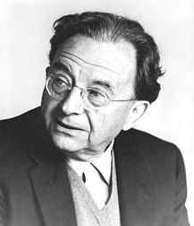
浜田沙織：やすい先生、この度京都ラボール学園でエーリッヒ・フロムの『自由からの逃走』について講演されるそうですね。私達、若い世代にも分かるように、その内容を紹介してください。

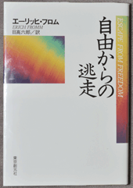
やすいゆたか：７月17日と31日の二回に分けて「人はなぜ自由から逃れて権威にひれ伏そうとするのか―エーリッヒ・フロム『自由からの逃走』を読む」を担当します。
浜田：束縛から逃れて、自由へ脱出しようとするのなら分かりますが、自由から逃れて束縛されることを求めるというのは情けないですね。でもすごく興味深いですね。ところで何時の時代の話ですか？

やすい：現代というともうピンとこないかもしれませんね。冷戦終焉後つまり一九八五年以降が現代だという見方に立てば、近代ということになりますが、一九四一年にアメリカ合衆国で出版されました。フロム自身は一九〇〇年生まれのユダヤ系ドイツ人です。亡命ユダヤ人の一人でフランクフルト学派のメンバーです。
浜田：ウィキペディアの受け売りの知識によれば、マルクスの疎外論とフロイトの精神分析学をミックスしたような社会心理学を展開したということらしいですね。
一九三一年にフランクフルト大学の精神分析研究所で講師になったのに、三三年にナチスが政権を掌握し、あっという間に独裁恐怖体制になったので、スイスに移住し、三四年にはアメリカに渡っています。
やすい：目まぐるしく情勢が変化しましたからね。第一次世界大戦は、ドイツの敗戦で終わったのですが、ロシア革命の影響で、ドイツでも王政打倒と反戦で革命機運が盛り上がり、王が亡命して、講和を図るとともに『ワイマール共和国憲法』ができたわけです。当時世界で最も民主的な憲法で労働基本権や社会権などが盛り込まれた画期的なものだったわけです。

浜田：ところがベルサイユ条約で膨大な賠償金を抱えてしまって、それに対してドイツ中央銀行はドンドンマルク紙幣を濫発したものですから、ハイパーインフレーションになってしまったのですね。

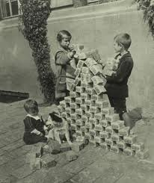
やすい：ドイツは、千三百二十億金マルクの賠償金支払いが課されました。とても支払えなくて、一九二三年１月11日、フランス・ベルギー軍６万が、ルール地方を軍事占領したのです。このため、従来の賠償金支払いに加えて、現地で進駐に抵抗する住民のストライキのため、ドイツ政府が１日４千万マルクの補助金の支出を決定したのです。
そのためドイツは紙幣の大量印刷し、歴史上例のないハイパーインフレが発生したのです。パン一個一兆マルクになってしまったようです。

浜田：どうやっておさめたのですか。

やすい：「レンテンマルクの奇跡」というらしいですよ。二三年10月に土地を担保にしたレンテンマルクが発行されて収束しました。
アメリカからも融資を受け、賠償金の支払期限もうんと延長されてドイツ経済は相対的安定期に入ります。
それが世界恐慌の波及で破綻し、失業率は四割を超えナチス台頭のチャンスになります。二八年には一二議席だったのが30年には総投票数の18％を獲得し、議席数を一〇七議席に伸ばし第二党に躍進したのです。

浜田：ロシア革命と連動して、ドイツにも共産主義的な革命を起こそうという試みは、一九三〇年までにほとんど失敗していますね。民主的な憲法がある以上、いかに政府に不満があっても、左翼からの暴力的な革命は難しいということですね。

やすい：ええ、経済的に破綻したドイツを再建しようとすれば、強力な国家統制の経済が必要で、
ベルサイユ体制を打破して、強力な軍隊を形成し、周辺諸国を支配下において、国際秩序の再編を目指そうということになります。そのためにはドイツ人は優秀で世界を支配すべきだとかの人種主義イデオロギーを吹き込み、近代の自由・民主主義を払拭しなければならないということですね。
浜田：日本がアジアの盟主として、大東亜共栄圏を形成すべきだというのと、似ていますね。

やすい：それまで自由主義、民主主義や共産主義を信奉してきた人々も、ナチスが政権を握ると、
すでに左翼や自由主義の無力を痛感していたので、命がけでナチズムに抵抗しようという気持ちにならなかったのです。
むしろヒットラーがドイツ国家と一体化したことによって、彼がドイツ人の人種的優越性や世界に冠たるドイツを叫ぶことで、打ちひしがれていた民族的プライドを刺激されて次第に、希望を託すようになっていったわけです。

浜田：ということはヒットラーのような国家社会主義的方向しかドイツ国民は選択できなかったとしたら、それは一つの自由な選択であったといえるのではないのですか。『自由からの逃走』と言えますか？

やすい：ヒットラーはヴェルサイユ体制打破を叫んで、ドイツ人の心をつかんで急成長して、政権につくと国会放火事件を起こして、共産党のせいにして大量逮捕し、逆らうとどんな謀略で弾圧され、殺されるかもしれないという恐怖心を植え付けて、その上で、全権委任法を成立させます。三三年一月三〇日に首相になって三月二三日には全権委任法というスピードです。
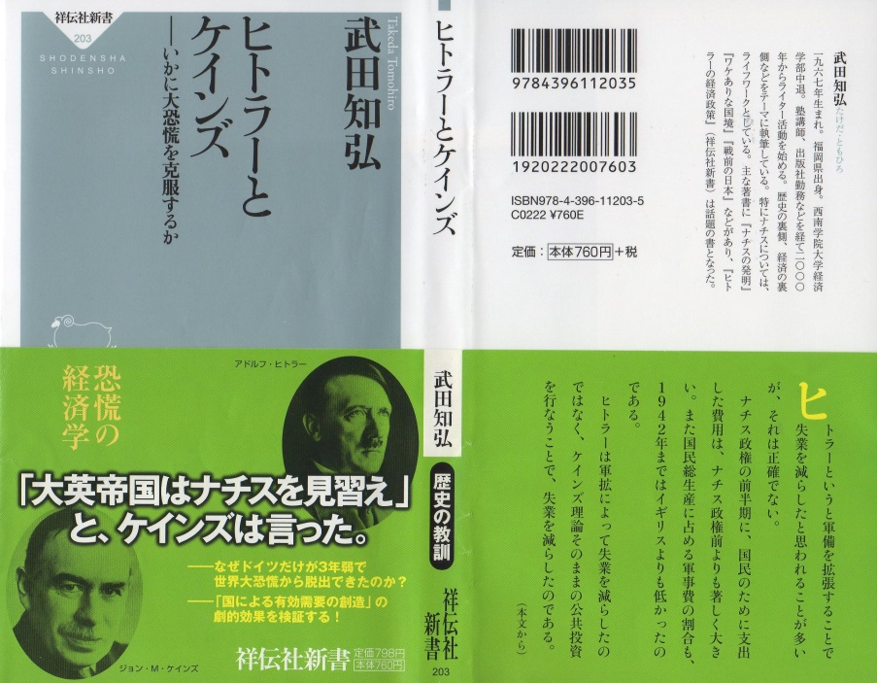
つまり、弾圧やテロの恐怖の中で、左翼や自由主義の破綻を見たうえで、国民はナチスには逆らえないと観念したわけです。その上で、無理やり意に反してナチスを支持していると思いたくなかったものだから、自分の考えで主体的にナチスを支持していると思い込もうとしたということです。
もっとも恐怖独裁体制を作りながらも、賃金や物価の高騰を抑制しつつ、アウトバーンの建設など公共投資を盛んに行い、経済政策が成功して、国民の信頼をかちえたということもあります。ドイツ国民は、人権よりも生活の安定を求めたということですかね。

浜田：安倍内閣がアベノミクスでデフレ脱却を成功させれば、原発再稼働、集団自衛権や改憲へという形で反動化しても支持率はそれほど下がらないというのと似ていますね。
現在の北朝鮮では、金正恩の恐怖独裁ですが、ほとんどの人々が彼を熱愛し、熱狂的に支持していることになっていますが、それはそうしないと命が危ないからであり、保身のためですね。でも当人たちはそう思うのがみじめなので、自分たちの主体的な意思で支持していると思い込もうとしているというわけですね。

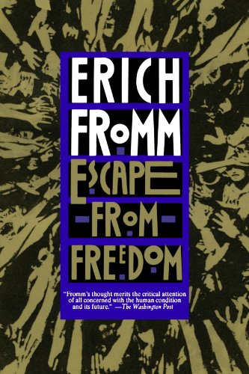
やすい：戦前の全体主義を人民の合意の上だということで、民主主義の一種のように捉える人々がいますが、果たして独立した人格的主体の意思だといえるかということです。

浜田：催眠術にかけられると、全く他人の意思通り、感じたり、行動したりしてしまいますね。それと同じように操作された意志だということですか。

やすい：催眠術の場合、施術中は元の人格を喪失してしまいますが、恐怖政治のばあいは、人格は同一なのだけれど、自我を守るために無意識に考え方や意見を変えてしまうのです。ですから本人の主体的で、独立した意志に基づく判断とはいえないわけで、全体主義も民主主義のバリエーションとはいえないのです。

浜田：それは流行の場合とは違いますか。皆が流行の服装をしていると、流行でないとダサイだとか、言われて恥ずかしいのでつい流行にあわせてしまいます。

やすい：流行の場合は、合わせないとストレスになりますが、暴力的な制裁はありません。恐怖政治の場合は、リンチや村八分などの制裁が伴うわけです。もちろん職を奪われたりもあり得ます。

浜田：ではどうしてそんな恐ろしい全体主義勢力に投票したり、支持したのですか。

やすい：フロムが取り組んだのはその問題です、つまり、自由や民主主義、基本的人権を伸長させてきたわけですが、「同じように熱心に自由を捨ててしまったこと、自由を求めるかわりに、自由から逃れる道をさがした」12のです。
全体主義的な権威に服従しようとする傾向を生み出すのはドイツ、イタリアだけにではなくデモクラシーの国アメリカにも存在するとジョン・デューイはこう言います。
「我々のデモクラシーの容易ならぬ脅威は、外国に全体主義国家が存在するということではない。外的な権威や、規律や統一、また外国の指導者への依存などが勝ちをしめた諸条件が、まさに我々自身の態度の中にも、我々自身の制度の中にも存在するということである。したがって戦場はここにー我々自身と我々の制度のなかに存在している。」(『自由と文化』)12

浜田：要するに権威を崇拝し、強力な支配者や支配機構に依存しようとするのは、全体主義国家だけでなく、資本主義諸国の企業や官僚機構などのシステムにもはびこっているということですか？

やすい：デューイは民主主義と教育を一体的に捉え、皆で知恵を寄せ合い、謙虚に学び合って、集団で問題解決を図っていこうという考えです。ですから権威を振りかざした超人的な指導者に従うことで国民が一体化して強力になるという発想とは対極なのです。

浜田：確かに、景気が良くならないとか、震災の復興が進まないとか、いろいろあると政治家のせいとかしがちですね。どうしても強力な指導者を待望しがちです。

やすい：強力な指導者の指導の下で強力な国家を作るとなると、指導者の指導に全面的に従うことを指導者としては要求したくなりますね。そのためには指導者を敬拝し、崇拝していなければなりませんから、個人崇拝を強制されることになります。
浜田：そうなると指導者はどうしても強いところを見せなければならないので、対外的には強硬路線をとり、対内的には批判を封じ込め、指導者を賛美するようにさせるわけですね。

やすい：確かに強力な指導者のもとで、厳しい規律で国民を束ねて、強大な国家づくりに生きがいを感じさせることができますと、それなりに強い軍隊が形成されます。それで海外に国力を伸長させようと侵略戦争をすすめようとします。やがてそれは世界を敵に回して自滅することになりますが、それはある意味で強い国家、強い指導者を待ち望んでいた国民の期待に応えるものであったと言えます。

浜田：それは分かるのですが、それが近代の発達した工業文明の中で起きると、人類が破滅しかねないような大戦争を引き起こし、おびただしい人々を弾圧で殺してしまうことになるわけですね。フロムが明らかにしようとしたのは、そういう恐怖独裁を許容し、あるいは求めてしまう人間の社会心理の構造ですか？

続く

